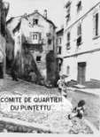SALVEMU U PUNTETTU
NON A LA DESTRUCTION
DU PLUS ANCIEN QUARTIER DE BASTIA
OUI A SA REHABILITATION

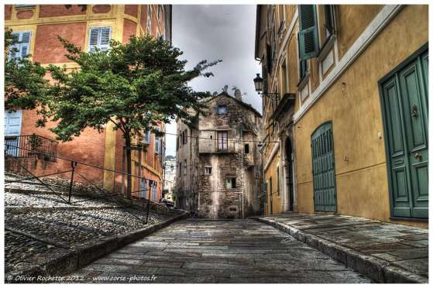

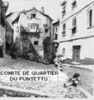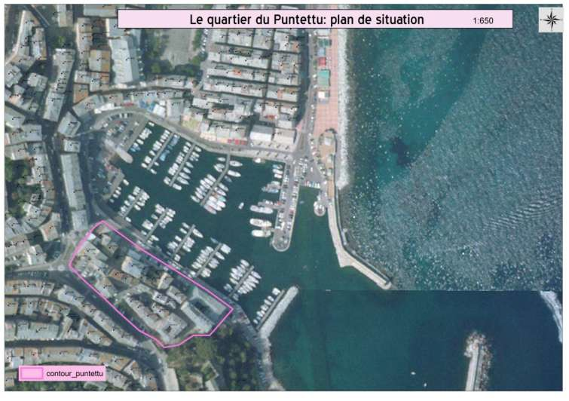Le quartier du Puntettu dans son
environnement

Le Puntettu : Un peu d’histoire :

Avant la création de Bastia par les génois en 1378, les premières maisons du Puntettu actuel formaient la marine « Portu Cardu », du nom du village qui la dominait.

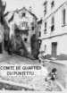Le Puntettu : un quartier bastiais

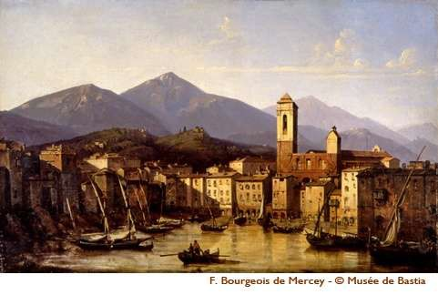

Du 15e au 18e, parallèlement à la construction de la citadelle génoise, Terra nova (ville haute), à la vocation politique et militaire; se poursuit l’agrandissement de Terra Vecchia (ville basse), dont fait partie le Puntettu, à la vocation maritime et commerçante, populaire.

Le Puntettu au début du 17e :
La majorité des édifices actuels étaient présents.

Le Puntettu
Plan génois de Bastia en 1602

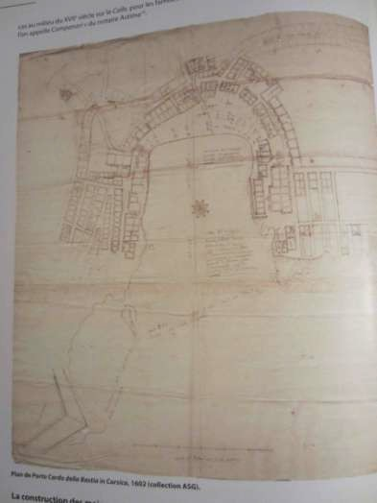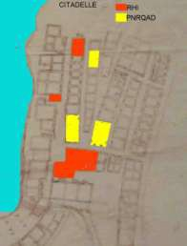

La plupart des bâtiments concernés par les démolitions déconstructions existaient déjà
Le petit pont sur le ruisseau U Guadellu :
« U Puntettu » Ruisseau enterré aujourd’hui.

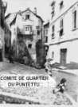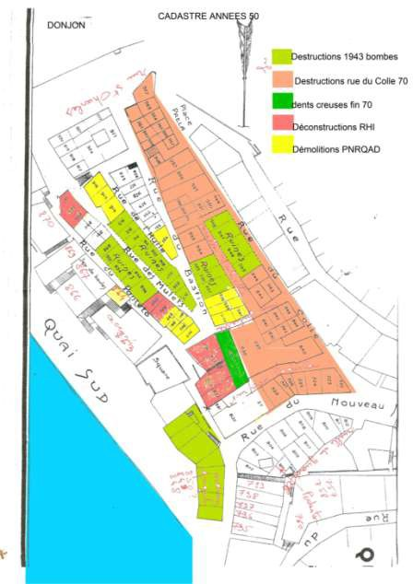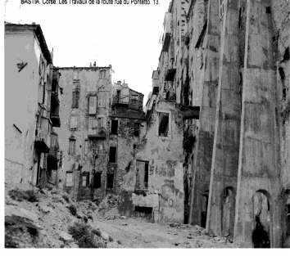Le Puntettu actuel : Une peau de chagrin !

Le quartier, lourdement bombardé en 1943, est défiguré au début des années 70 par le percement de la rue du Colle, déviant la circulation automobile vers le vieux port :

Immeuble du 2 rue du Bastion, toujours présent, voué à la démolition

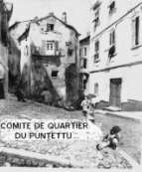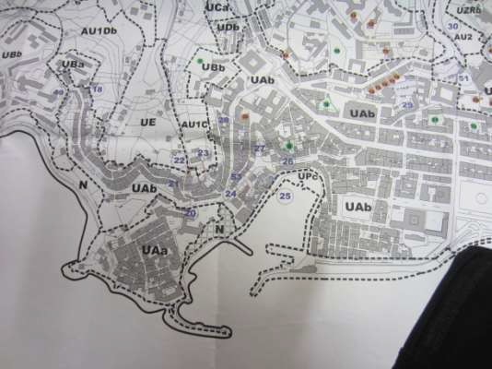Le Puntettu dans le PLU de Bastia : Zone Uab avec 3 espaces réservés 24, 25 et 26 : centre ancien hors ZPPAUP de la Citadelle UAa

Espaces réservés :

- : Construction d’une place et de constructions, parking résidentiel public sous-sol.

- : Aménagement d’une place.

- : Création d’un escalier et d’un espace public.

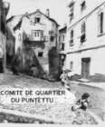Présentation du Quartier du Puntettu
actuel et des démolitions prévues

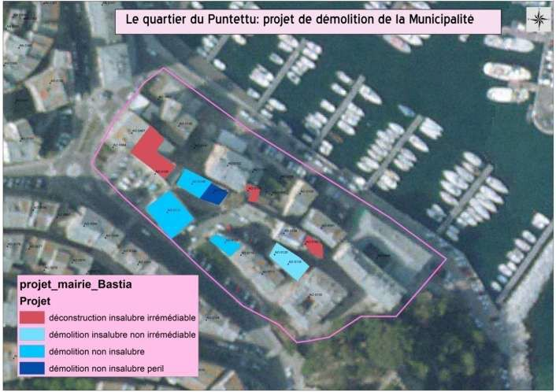

  - En 2007, la municipalité obtient l’extension de l’opération de rénovation urbaine (ORU) des quartiers Sud au centre ancien.

  - En Juillet 2011, une nouvelle convention est signée (PNRQAD).

  - Sur le Centre Ancien, elle contredit totalement
le Contrat de ville Bastia/Etat de 2001

NOUVEAU MONTAGE
ADMINISTRATIF

- 3 opérations imbriquées :
  - PNRQAD (ex ORU) : Plan National de Rénovation des Quartiers Anciens Dégradés : 4 immeubles que la mairie veut détruire au lieu de les rénover. (convetion signée en juillet 2011)

  - RHI : Résorption de l’habitat insalubre : Cela concerne les 3 immeubles
classés en insalubrité irrémédiable du Puntettu :
✓ 11 rue des mulets
✓ 2 rue giuletta/4 rue du Puntettu
✓ 12 rue du Puntettu.

  - Opération décroisée : Construction d’un parking résidentiel souterrain
de 80 places

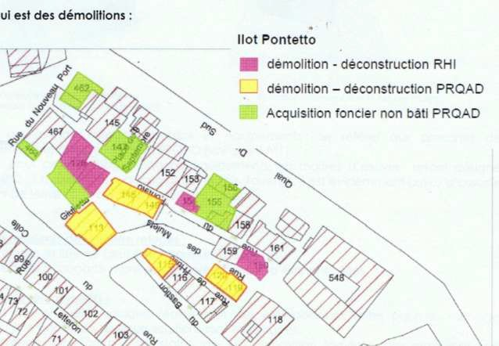

Présentation des démolitions et
déconstructions prévues dans le cadre de la
RHI (document mairie) :

Les immeubles en mauve classés en insalubres irrémédiables :

2 rue giuletta/4 rue du Puntettu
12 rue du Puntettu
11 rue des mulets

RHI : 11 rue des mulets

Le plus représenté dans l’imagerie du Puntettu : Unique à Bastia avec sa cage d’escalier extérieure (une échauguette typique moyen âge/renaissance : 13e 14e siècle)
aquarelle anglaise de 1909

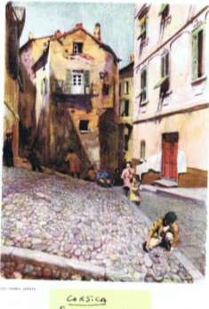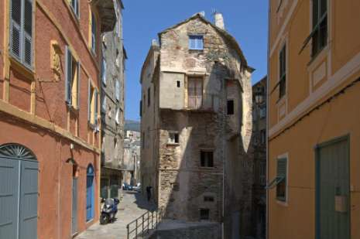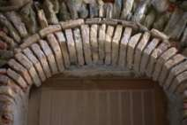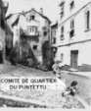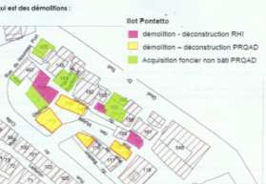

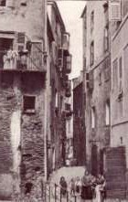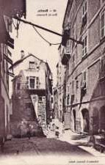Cartes postales

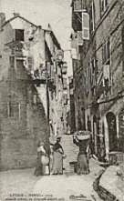

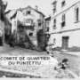Ce que veut faire la Mairie sur le 11 rue des mulets: 5 ans après l’avis d’insalubrité irrémédiable, la déclaration d’utilité publique d’accaparemment de l’immeuble par la municipalité vient d’être émis, prévoyant la construction de 4 logements sociaux. Arrêté daté du 3 août et affiché sur les lieux début octobre, après la fin du délai de 1 mois prévu par la loi.

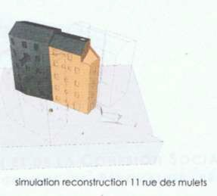
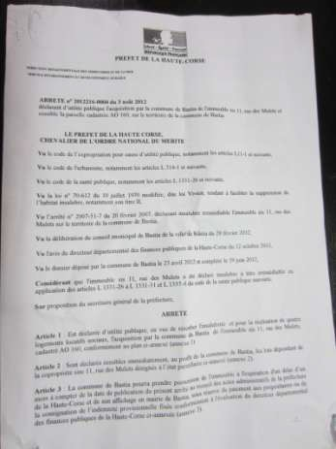Nous n’avons pas de projet précis, simplement une ébauche : Un immeuble probablement neuf, à la place d’une des perles du quartier.

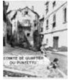La déconstruction selon la municipalité (conseil municipal 2012):

- i
Deconstructlon du 11,rue des ,.,ulets (parcelle AO 160):
Le l1,nJe des Mule1s constiiu . avec son mitoyen le 9, rue des Mulets (AO 159), un petit Ooi, partie résiduelle d'un :Ilot plus important et part iellement détruit suite aux bombardements du Vieux Porf . Le 9 rue des Mulets, en limite des démolitions. a été repris par des contreforts en béton. 1
Il est prévu de déconstruire te bOtiment du 11. rue des Mulets pour y accueillir une opération de logements soci ux. Pour des raisons de sécurité et de stabilité du mitoyen,
on s'orientera vers une décorhstruc tion intégrant la réalisation, ou fur et â mesure, des
confortements et des éventuelles reprises en sous œuvre nécessaires.
Il conviendra de conserver une partie des façades ou de réalser des conforlements sur l'emprise de I'AO 160. les ouvrbges conservés et res confortements à réaliser devront ètre étudiés conjointement avec t 'équipe de mailrise d'œuvre en charge dela conception et
réalisation des logements soci'pux projetés et réalisés de manière à s'intégrer ou mieux
dons le futur projet. :
Toutefois,en cas de d'impossit'>ilités techniques ou économiques avérées.l'emprise de la construction existante pourra ê-1re tolatement libérée jusqu'au solnaturel.
!
Le 11,rue des Mulets estlié par!un pontet à la construction en aval {AO 161). Il conviendra
de définir avec Jo Vdle de Bastia les solutions techniques pour le maintien ou la dépose et
l'éventuelle reconstitution de tet ouVJage et le troitemenf de son raccordement à la
parcelle AO 1 61. a Ville de èastia fera son affaire de l'obtention de l'autorisation des
propriétaires de f'AO 161 sur la solution retenue.

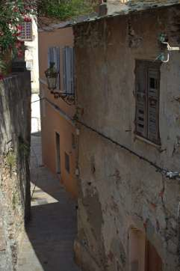RHI : 12 rue du Puntettu
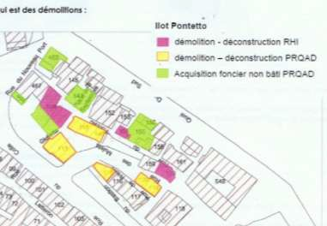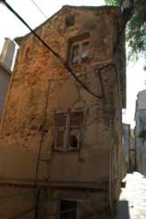

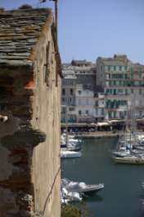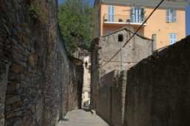Effectivement abîmé, mais facilement réhabilitable, très photographié selon les guides touristiques. Il pourrait servir de lieu de rencontre (3e âge, enfants, etc….)
Sa démolition est voulue pour réaliser un espace public, mais pourrait en fait être utilisée pour la construction d’un immeuble neuf mitoyen, privé, qui recouvrerait aussi l’espace libéré.

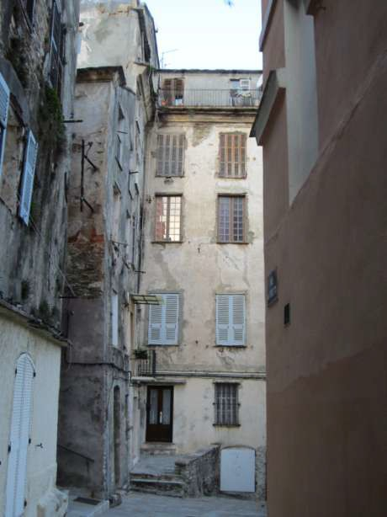
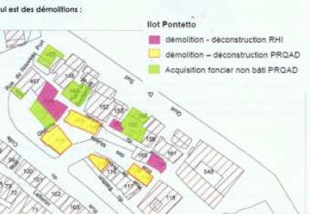RHI : 2 rue Giuletta et 4 rue du Puntettu

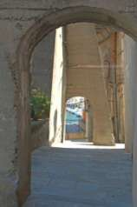Immeuble à la base inclinée en forme de tour, très ancien.

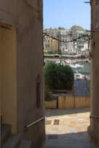

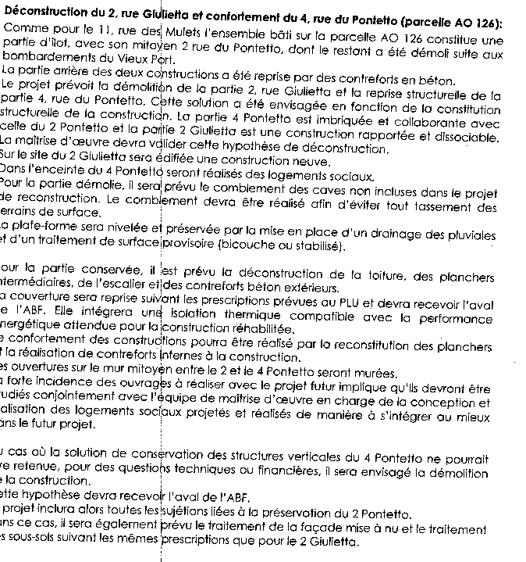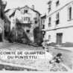

L’avenir du 2 rue Giuletta/
4 rue du Puntettu selon la mairie (conseil municipal du 30 juillet): le 2 rue giuletta saute, le 4 rue du puntettu peut être, 5 ans après, comment peut-on être dans le flou ?

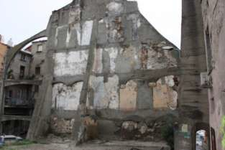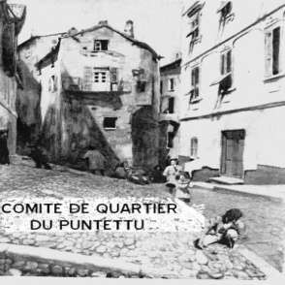

Dent creuse dont la façade est celle du 2 rue Giuletta situé derrière, qui a servi de parking jusqu’à sa fermeture en 2008

Des méthodes douteuses et coercitives :

Les habitants ont été expulsés en juillet 2011 sans avoir pu récupérer leurs meubles.

La fragilisation du 2 rue Giuletta, appuyé au 4 rue du Puntettu, a été causé par les travaux de la municipalité il y a plus de 30 ans, lors des travaux de la rue du Colle.

Les tassements effectués ont enfoncé les murs inférieurs des caves et entrainé de graves défauts structurels à la cage d’escalier commune (une action en justice avait eu lieu alors).

Le rapport de la Socotec entrainant l’insalubrité irrémédiable a été attaqué, et le contre expert avait estimé le montant des travaux de renforcements de la cage d’escalier à 13000€ seulement.

Ébauche municipale de l’autre démolition/reconstruction au 2 rue Giuletta et 4 rue du Puntettu

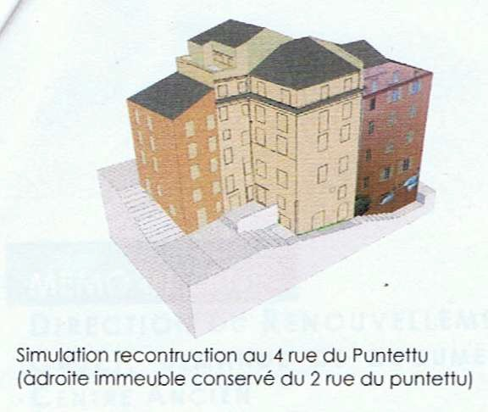

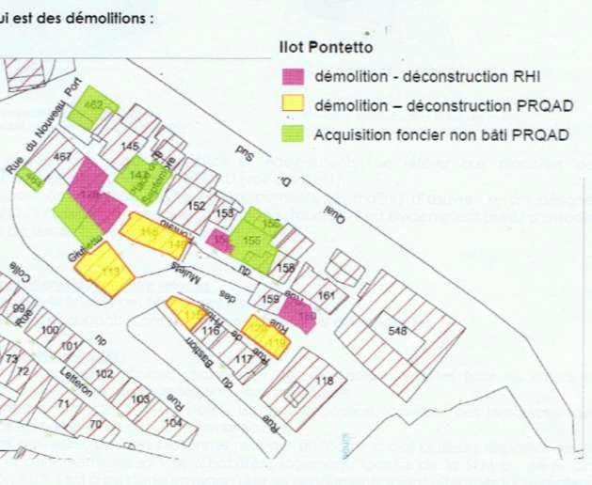

Les démolitions prévues dans le cadre du
PNRQAD, immeubles viables !

Les immeubles en jaune sont des immeubles viables, occupés, que la mairie veut détruire dans le cadre de cette opération, nécessitant une déclaration d’utilité publique que seul le préfet peut signer

2 Rue du Bastion

1 rue des mulets

Angle rue du Bastion, rue des mulets

Rue de l’huile/rue des mulets

- Ces bâtiments seraient démolis dans le cadre du PNRQAD, pour des raisons d’utilité publique, car ils empêchent la réalisation du parking souterrain!

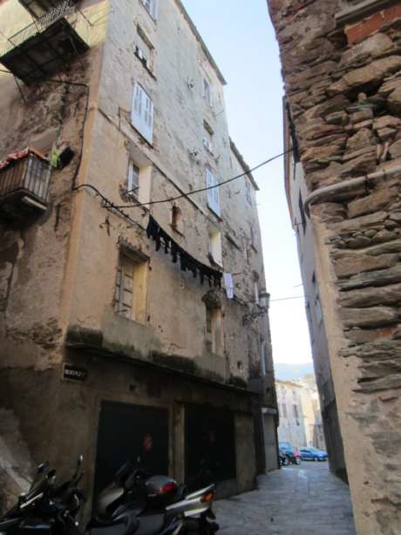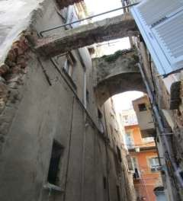Rue de l’huile/rue des mulets

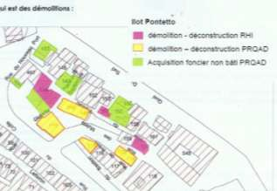Habité par des propriétaires qui veulent rester. Ils ont fait réaliser un devis de réhabilitation complet : 740 000 €
Objectif mairie : destruction de l’immeuble pour réaliser une place .
Destructions collatérales : Loggia et arcades inter immeubles symbole du Puntettu : Fragilisation de l’immeuble voisin.
(remarque : il été classé en insalubrité remédiable)

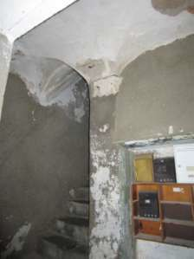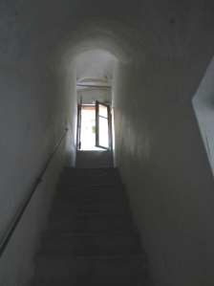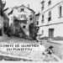

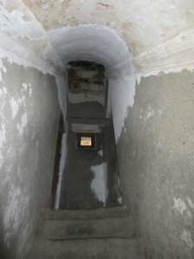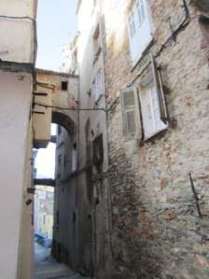Rue de l’huile/rue des mulets : quelques images complémentaires :

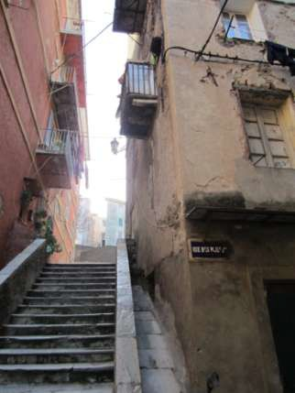

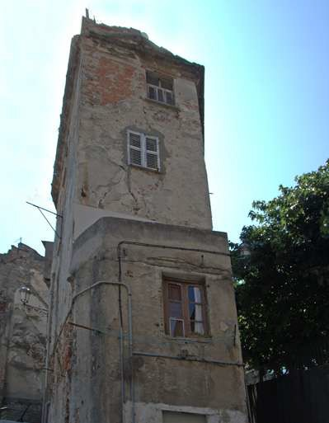Angle rue du Bastion, rue des mulets

Détruit pour permettre la réalisation du parking et d’un immeuble neuf « investisseur »

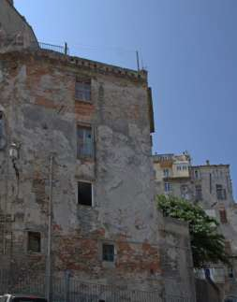

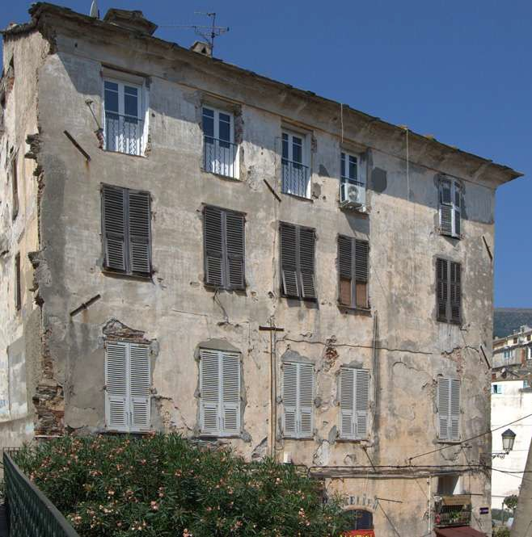
2 Rue du bastion

Les propriétaires veulent y rester.
Objectif mairie : construction d’un parking et d’un immeuble
« investisseur » de 20 logements qui aura la vue sur le vieux port grâce à la démolition de l’immeuble suivant du 1 rue des mulets.
Date de Construction estimée : 17e siècle.

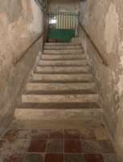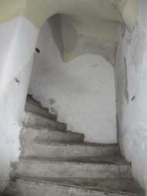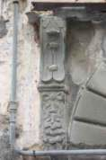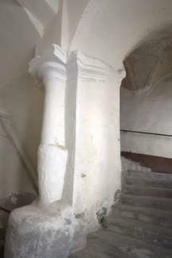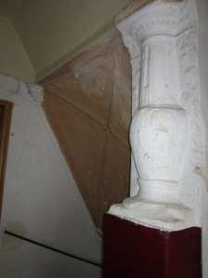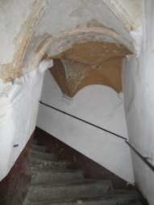

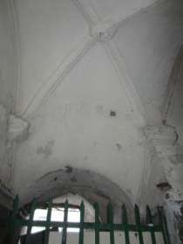Quelques photos de l’intérieur de l’entrée :

et

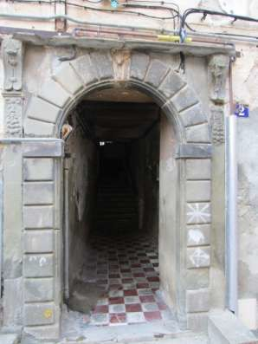

Eléments historiques 1 :

Nous avons réussi à avoir des éléments précis sur l’aspect patrimonial de cet immeuble . Grâce au soutien d’ associations historiques de la ville, de spécialistes des moulures et stuc, ainsi que grâce à l’aide d’historiens spécialistes du patrimoine de la ville. Il n’y a pas eu d’inventaire patrimonial de la part de la mujnicipalité !

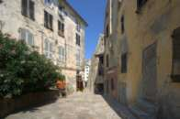La place sur laquelle donne cette bâtisse s’appelle la place de l’huile, piazza dell’olio. Il s’agit d’une très ancienne place de Bastia et l’une des seules du vieux Bastia qui ait survécu intacte jusqu’à nos jours, avec la place du marché aux poissons et la minuscule Piazza di l’Olmu. Sur un plan des archives de Gênes, de Mario SISCO, daté de 1602, (ASG Corsica n 986) figure déjà la Piazza dell’Oglio, appelée aussi Chiappa dell’Oglio (marché à l’huile).

Eléments historiques 2 :

Au vu des éléments historiques connus par ailleurs, et vue sa situation, on peut penser que cette maison a du être construite à la fin du XVIe siècle après les guerres de Sampiero CORSU, car le quartier Terravecchia avait été brûlée complètement et la reconstruction a vraisemblablement commencé vers 1575.

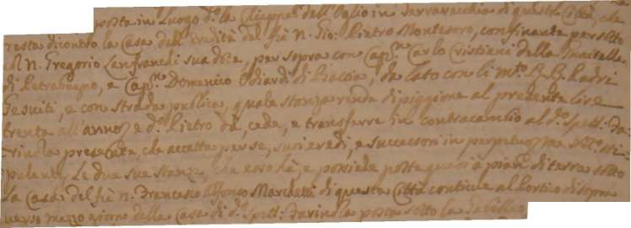

Eléments historiques 3 :

Il est établi que dés le début du XVIIIe cette maison appartenait déjà à la famille MONTESORO et particulièrement à cette date à Pietro Montesoro, podestat de Bastia en 1715 et 1731. Dans le fonds SPAGNOLI (Archives Départementales de Haute Corse), un document issu du ceppo de Francesco Saverio BIADELLI, notaire à Bastia au milieu du XVIIe siècle (Ceppo Secondo) indique que cette maison appartenait à Pietro MONTESORO, et décrit ainsi le site: « luogo detto chiappa dell’oglio contiguo a la casa del fu Pietro Montesoro », conformément au plan de 1602.

Eléments historiques 4 :

La famille Montesoro est connue depuis la fondation de Bastia, (fonds des Premiers Chanceliers). Dès 1476, Antonio Montesoro fait commerce de Myrte (utilisé pour tanner les peaux, il y avait d’ailleurs une tannerie au Guadello, plus bas), et tient une boutique à Terranova. Cette famille a donné trois podestats à Bastia : Anton Francesco, 1703-1704, Gian Pietro, 1714-1715, puis de nouveau Gian Pietro, 1731-1732. Ce podestat était en première ligne lors du siège de Bastia par les « paesani », il fut en relation avec le duc de Wurtemberg, commandant en chef des troupes envoyées par l’empereur d’Autriche Charles VI. Il traita les Corses avec respect et fut l’hôte de la maison Caraffa.

Enfin, suite à l’effondrement du plafond du Palais de Justice de Bastia le 21 avril 1932, le tribunal de Bastia a siégé dans cette bâtisse.

Eléments architecturaux 1 :

D’après les éléments architecturaux, il semblerait que la maison ait été embellie vers la première moitié du 17è siècle, lorsque les MONTESORO prospéraient dans les affaires. La façade principale est celle d’une maison de notables, avec de grandes croisées sur quatre niveaux. L’élément le plus remarquable de l’extérieur est le portail en pierre sculptée qui s’apparente beaucoup à celui de la maison Castagnola, au vieux port, qui a déjà fait l’objet d’une protection au titre des monuments historiques en 1992.

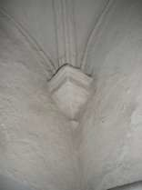Eléments architecturaux 2 :

Le vestibule et la cage d’escalier de cette demeure urbaine ont conservé leur décor originel de stuc, typique des années 1600- 1630, qui est malheureusement demeuré le seul à l’heure actuelle. Tous les autres décors de stuc, de cette époque et de cette qualité, ont été détruits, notamment à cause des bombardements de 1943 qui ont ravagé le centre ancien de Bastia.

Dés le vestibule et dans toute la montée d’escalier on observe des voûtes soulignées de frises.

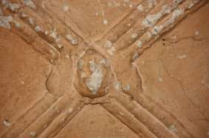

Eléments architecturaux 3 :

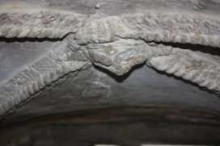Au premier palier on peut voir en clé de voûte une tête de faune avec un anneau de fer servant sans-doute à accrocher une lanterne et aux étages supérieurs des têtes d’anges sculptées.

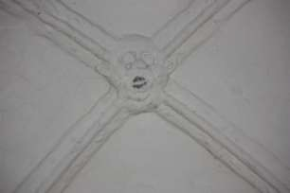

Eléments architecturaux 4 :

A chaque palier, des bas-reliefs qui ornent les murs d’échiffre comportant des colonnettes-balustres de style
« Renaissance italienne ». Ces décors très anciens, de
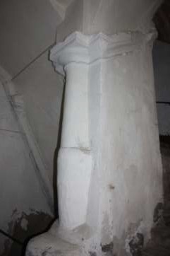grande qualité et dont il n’existe aucun équivalent en Corse, sont actuellement très empâtés par plusieurs dizaines de couches de badigeons de chaux, mais néanmoins en bon état de conservation.
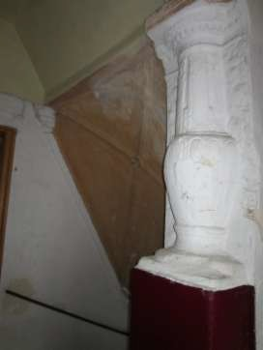

Ces simples éléments de décoration et de moulures en stuc de la cage d’escalier seraient suffisants pour demander une inscription ou classement de cet immeuble du 17e siècle selon la loi de 1913. Cette procédure a été lancée auprès de la DRAC à Ajaccio.

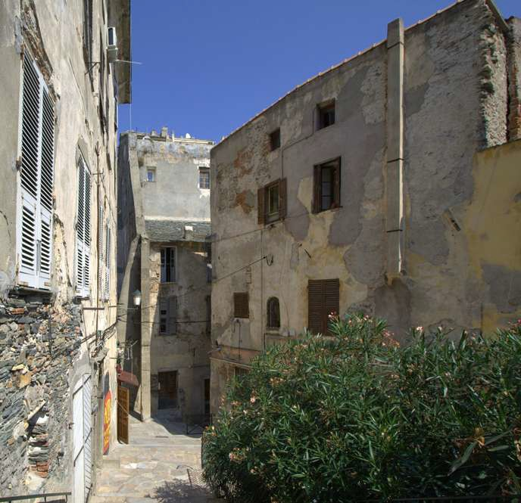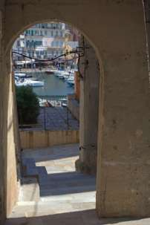

1 rue des mulets (à droite)

Habité par des propriétaires
qui veulent rester.
En 2007, le maire les a empêchés de réaliser leur ravalement de façade, programmé et validé par l’OPH

Objectif mairie : construction du parking du Colle et de la place des mulets, sa démolition libère la vue sur le vieux port !

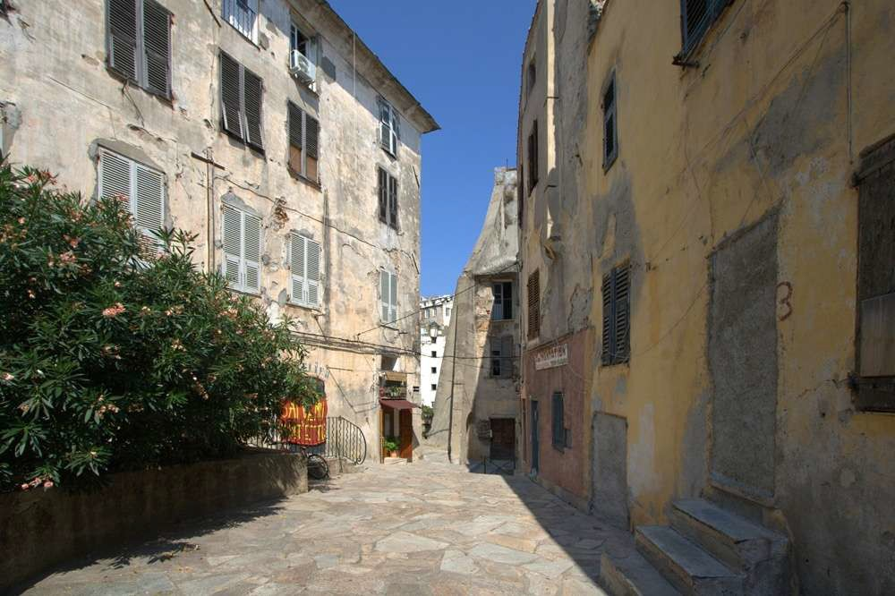Place de l’huile

Tout l'ensemble visible (3 immeubles dont 2 habités et non insalubres et la placette) doit être rasé !

Objectif mairie : construction du parking du Colle et d’un immeuble
« investisseur » avec
vue sur le vieux port !

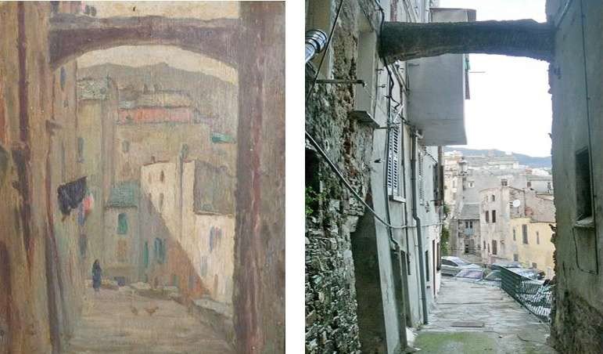La rue de l’huile : entre 1930 (peinture de Olynthe Madrigali) et aujourd’hui, un décor quasi inchangé, bouleversé dans ce projet municipal : les immeubles à gauche devraient être détruits pour annihiler un paysage urbain multiséculaire.

UN GACHIS HUMAIN
INUTILE

Nous dénonçons l’absence

de concertation

et le secret qui ont prévalu dans ce dossier.

Contrairement aux assertions de la municipalité bastiaise, des habitants du quartier et de Bastia en général ont manifesté leur opposition lors de la présentation du projet en 2008 dans les locaux de l’ancienne mairie.

Il a fallu attendre le conseil municipal de novembre 2011 pour en
savoir un peu plus !

Des habitants sont traumatisés, inquiets, et ne comprennent pas l’obstination de la municipalité qui a refusé de présenter un projet alternatif basé sur la conservation et l’amélioration de ce patrimoine unique.

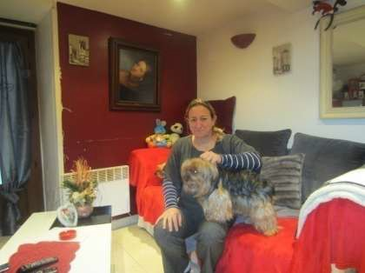Marinette, du 2 rue du Bastion :
« Cet appartement me vient de ma grand-mère, j’ai toujours vécu ici, j’ai mis toutes mes économies pour le remettre en état. Je ne veux pas vivre ailleurs, et je veux le transmettre à ma
fille comme elle le désire. » 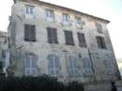

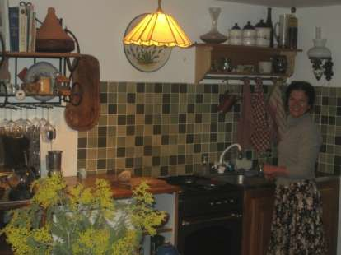Michele, 2 rue des Mulets :
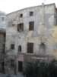« Je vis dans ce quartier où tout le monde se connait, se respecte et vit ensemble. Les tous petits enfants, jouent sur la placette en sécurité. De toute communauté, ils y apprennent le vivre ensemble, c’est très important. Le Puntettu est un vrai quartier, vivant, mélangé, tranquille

. »

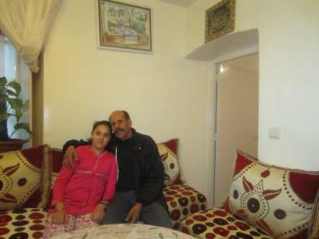Mustafa, rue des Mulets :
« J’y habite depuis 1981, je l’ai acheté en 1986, j’ai tout refait de mes
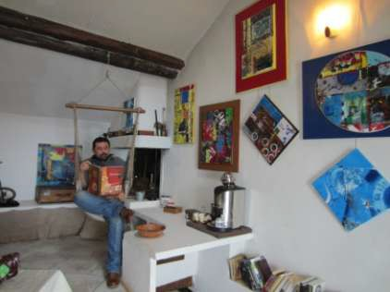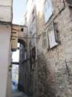mains. C’est ma maison, j’ai souffert pour la refaire pour ma famille. Tout le monde me connait et viens me voir pour régler les problèmes du quartier, et je les résouds chaque fois que je peux.»

Paul Antoine, rue des Mulets :
« J’y habite depuis 10 ans, 4ans de travaux entouré d’amis et de voisins merveilleux, dans ce cadre historique où les rires d’enfants font résonner la pierre. Cette harmonie exemplaire ne mérite pas la destruction, c’est tout à fait ridicule! »

UN GACHIS HISTORIQUE ET
CULTUREL ANACHRONIQUE
ET RETROGRADE.

Le caractère historique ne s’attribue pas, ou ne
se retire pas, en fonction de l’évènementiel
historique ou de l’opportunité politique. Si le
caractère patrimonial n’est pas à démontrer, le
caractère historique non plus. Dans le cas
présent, le caractère historique est
consubstantiel à l’ancienneté des lieux.

L’argument selon lequel ce quartier ne serait pas historique parce que la chronique du passé n’y retrouverait aucun fait, évènement, ou personnage, digne d’y figurer en bonne place,
ne tient pas.

Bastia,2012
- Marchini,

L’idée de requalification des quartiers
anciens implique non une disqualification
de leur caractère patrimonial et
historique mais bien une requalification à
partir de celui-ci. Loin de constituer un
handicap, il devient même un argument
économique garantissant une plus value
patrimoniale à l’ensemble ainsi réhabilité

Bastia,2012
  - Marchini,

COMMENT LA
MUNICIPALITE DE BASTIA
JUSTIFIE-T-ELLE CES
DEMOLITIONS ?

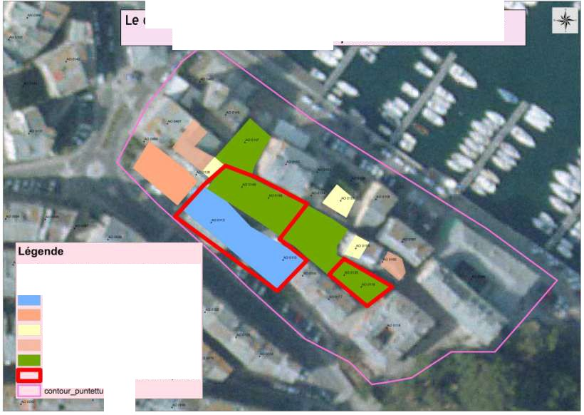Le quartier du Puntettu: projet d'aménaqement de la Municipalité
et du Comité de du Puntettu

projet_mair e_bast a_construction projet
constl\letion logements interr!1édialres:20 constnJction Jogements locatifs. 17 acœssion libre PfOprlêté:11 aménagemen t logemenis locatifs: 14
améCl ement plaoe + psrkJng 50Ui.tenain

opposition du Comité de quartier du puntettu

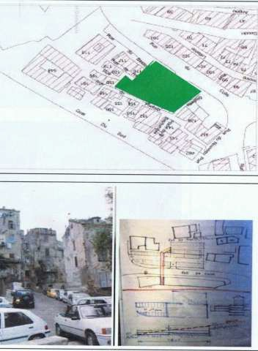Le parking souterrain de 80 places, raison des démolitions :

Selon le document de la mairie : 80 places au total, 44 pour les constructions nouvelles, 36 pour les occupants actuels, comme on supprime 22 places, on gagne 14 places seulement ! (En fait rien , si l’on compte les 15 places enlevées de la dent creuse actuelle)

Coût prévu : 3 000 000 € soit 214 000€ par
place gagnée ! (emprunt de 1 978 000 €
mairie).

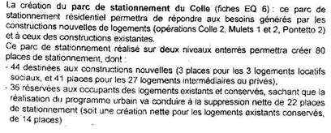Ce projet est uniquement municipal (décroisé), il n’entre pas dans le PNRQAD. Notre préconisation : Un parking dans la
dent creuse

Le parking de la rue du Colle : Quel coût pour la
collectivité ?

Ce projet est uniquement municipal (décroisé), il n’entre pas dans le PNRQAD, il n’est pas co- financé par l’état.

Cout estimé sans la surface supérieure (place de
l’Huile/Mulets) :3 043 000 €

Financement municipalité par un prêt : 65% soit 1 978 000 €
Financement demandé à la CTC : 15% soit 456 000 €

Financement conseil général 2B : 20% soit 609 000€

COMMENT LA MUNICIPALITE DE
BASTIA JUSTIFIE-T-ELLE CES
DEMOLITIONS ?

2 - Par la création d’une esplanade , la place des Mulets et de l’Huile

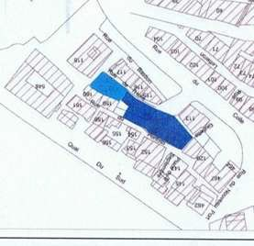Un projet vague : la place des Mulets et la place de
l’Huile : Environ 25 % de la surface du quartier !

Ce quartier dispose déjà de suffisamment d’espaces libres et nécessite un simple aménagement de ceux- ci, bien moins dispendieux.

Cout estimé hors parking : 772 000 € Financement municipalité par un prêt : 30% soit 231 000 €
Financement demandé à la CTC : 60% soit 463 000 € Financement ANRU : 10% soit 78 000€
Documents mairie :

COMMENT LA MUNICIPALITE DE BASTIA
JUSTIFIE-T-ELLE CES DEMOLITIONS ?

3/ Par la passerelle Letteron/Puntettu dite « voie douce »

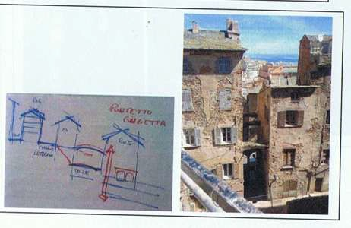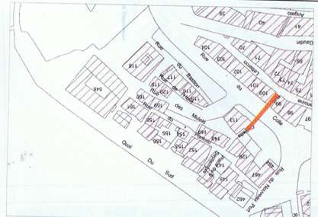
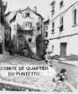Une opération inutile et dispendieuse : La passerelle Letteron/Puntettu

coût prévu 480 000 € Financement mairie : 144000 € (30%)
Financement CTC : 288000 € (60%) 15m au dessus du sol, arrivée dans un ascenseur dans l’immeuble neuf
prévu!

Alors que le passage piéton peut se faire naturellement par les rues Chanoine Letteron et Vattalapesca pour rejoindre le quartier du Puntettu.

Il s’agit d’une fantaisie d’architecte qui ne sert à rien !

COMMENT LA MUNICIPALITE DE BASTIA
JUSTIFIE-T-ELLE CES DEMOLITIONS ?

4/ Par la construction d’immeubles neufs et d’appartements locatifs sociaux et intermédiaires, et privés.

2 immeubles neufs au Puntettu :
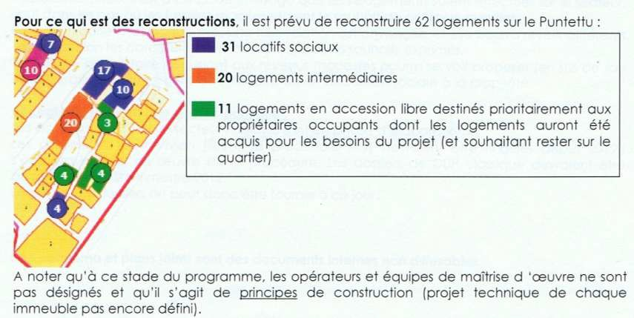Un sur une dent creuse, à vocation sociale pour 17 logements, nous y sommes favorables, il n’y a pas de démolition.
Le second, destiné à un investisseur, pour 20 logements
intermédiaires. Il prend la place de 2 immeubles anciens. Nous y sommes défavorables.
Documents mairie :

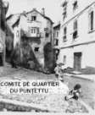Bilan comparatif en nombre de logements :

Actuellement au Puntettu :
4 immeubles prévus à la démolition : suppression de 29 logements Prévision mairie : 1 immeuble construit : création de 20 logements
intermédiaires. Bilan Mairie : - 9
L’immeuble à caractère social de la rue du Colle (17 logements) étant construit sur un terrain vague (dent creuse) n’intervient pas dans le solde, nous y sommes favorables.

L’argument de la création de nouveaux logements ne tient pas !

Un coût élevé :

 | OPERATIONS PUBLIQUES CONCERNANT LE PUNTETTU ET FINANCEMENTS (EXTRAITS)
AMENAGEMENTS DE PROXIMITE
 | RETENU | VILLE | TAUX | CTC | TAUX | ANRU |  | PRÊT | TAUX | SUBVENTION AN | RU | DEBUT PRÊT | DUREE
LIAISON PASSERELLE INTERQUA | 480000 144000 288000 60% 48000 10% 144000 30% |  |  |  |  |  |  |  |  | 48000 | 10% | 2E SEMESTRE 2016 | 5 SEMESTRES
PLACE DES MULETS ET DE L'HUI | 772000 231000 30% 463000 60% 78000 10% 231000 30% |  |  |  |  |  |  |  |  | 78000 | 10% | 1ER SEMESTRE 2017 | 3 SEMESTRES
RUE DU PUNTETTU | 580000 174000 30% 348000 60% 58000 10% 174000 30% |  |  |  |  |  |  |  |  | 58000 | 10% | 1ER SEMESTRE 2017 | 3 SEMESTRES
PLACE DU 9 SEPTEMBRE | 87000 26000 30% 52000 60% 9000 10% 26000 30% |  |  |  |  |  |  |  |  | 9000 | 10% | 1 ER SEMETRE 2015 | 2 SEMESTRES
total | 1919000
EQUIPEMENTS PUBLICS DE PROXIMITE
 |  | VILLE |  | CTC |  | CONSEIL GENERAL
PARC DE STATIONNEMENT COL | 3043000 1978000 65 456000 15 609000 20 1978000 65 |  |  |  |  |  |  |  |  |  |  | 1ER SEM 2014 | 6 SEMESTRES
TOTAL HORS INGENIERIE | 6881000 | 2553000 |  | 1607000 |  | 802000 |  | 2553000 |  | 193000
 |  |  |  | CTC |  | EPCI |  | AUTRES FINANCEMEN |  | ANRU |  | PRÊT
INGENIERIE ET CONDUITE | 2835000 | 1245000 | 44% | 105000 | 4% | 24000 | 1% | 207000 | 7% | 1259000 | 44% | 415000 | 15%
TOTAL 9716000 3798000 1712000 2760000 |  |  |  |  |  |  |  |  |  | 1452000

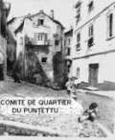municipalité a refusé d’étudier et

La
de proposer un projet alternatif qui
maintiendrait le bâti existant en le
rénovant et en améliorant les
espaces publics au coût estimatif
bien inférieur.

Une réhabilitation au coût bien moins
élevé :

Le coût de la réhabilitation serait bien moindre, il peut être estimé de la façon suivante :
- 1 rue des mulets parcelle AO 148 :250 000 € (devis d’entreprises majorés) dont 50% de
subvention ; soit un coût public de 125 000 €
- 3 et 5 rue des mulets AO 149: 200 000 € (simulation) dont 100% d’apport public ; soit un coût
public de 200 000 €
- 2 rue des mulets, parcelle AO 119 et 120 : 700 000 € (estimation services mairie) dont 70%
d’apport public ; soit un coût public de 600 000 €
- 2 rue du Bastion, parcelle AO 113 : 1 000 000 € (simulation) dont 78 % d’apport public ; soit un
coût public de 780 000 €
- 4 rue du Bastion, parcelle AO 115 : 250 000 € (simulation) dont 100% en apport public ; soit un
coût public de 250 000 €.
Il reste l’aménagement prévu sur la place d’huile qui serait maintenu ; à savoir environ 400 000 €
(estimation Mairie).
L’ensemble de la rénovation pourrait donc être globalement estimée à environ 3 000 000 €
à opposer aux 9 500 000 € prévus sur le projet de la municipalité.

Le Comité propose donc que les efforts engagés à travers le contrat de ville / Etat sur les réhabilitations soient poursuivis et que les copropriétés soient à nouveau encouragées.

Notre projet suggéré, sans démolition : une réhabilitation lourde qui conserve le bâti ancien :
Une contribution de :

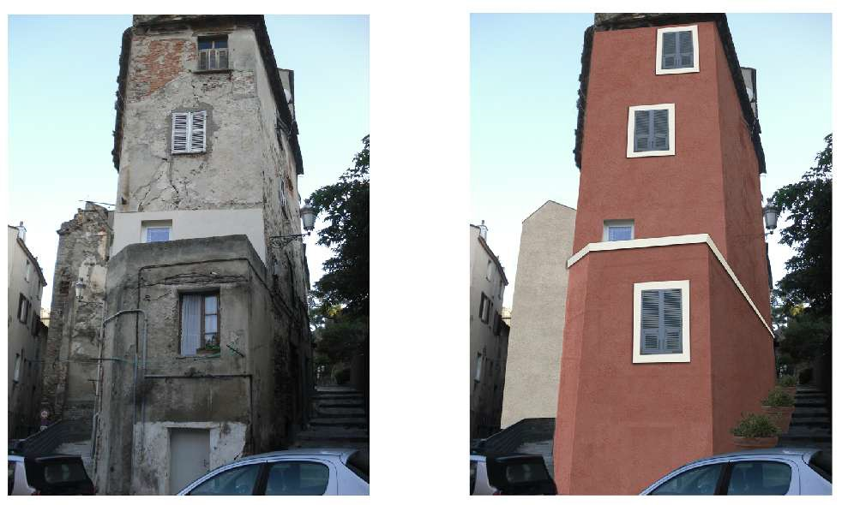

Rue du Bastion
: cet immeuble
doit être
détruit,
pourquoi ?
Parce que le
projet prévoit
un grand
immeuble le
long de la rue
du Colle !

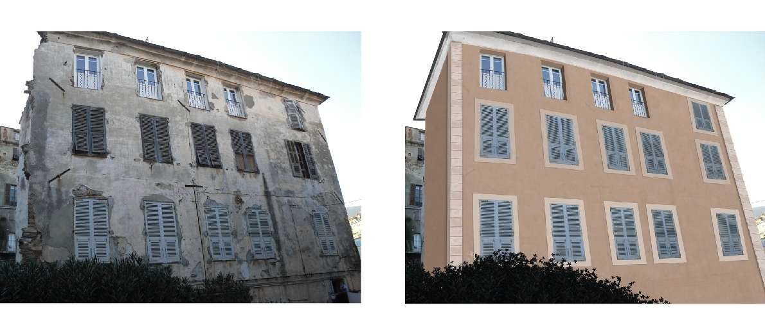Autre immeuble non insalubre, abimé mais détruit pour utilité publique : 2 rue du Bastion

Une contribution de :

Rue du Bastion : cet immeuble doit être détruit, pourquoi ? Même raison :
Parce que le projet prévoit un grand immeuble le long de la rue du Colle !
Certains propriétaires ne sont pas d’accord, d’autres, de guerre lasse, ont vendu à la mairie (1600€ le m²)

Le 1 rue de mulets :
Une contribution de :

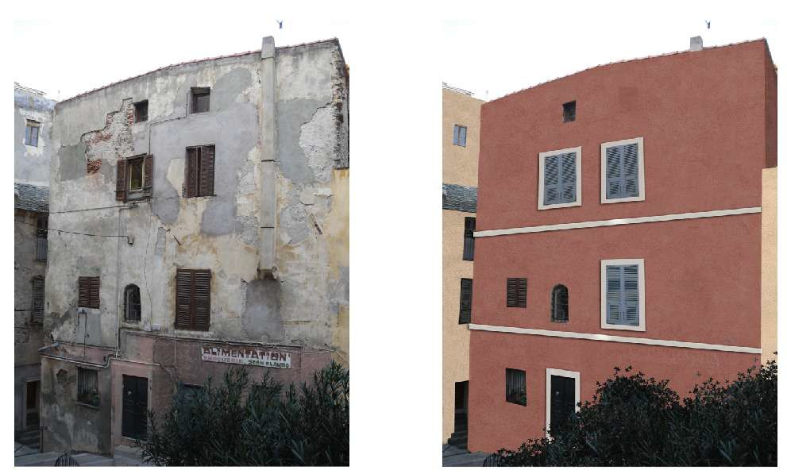

Rue des mulets : cet immeuble doit être détruit, pourquoi ? Pour permettre la construction du parking rendu obligatoire par la construction des immeubles neufs !
Avant tout, pour donner la vue sur le vieux port
aux nouveaux immeubles

La place des mulets actuelle et rénovée
Une contribution de :

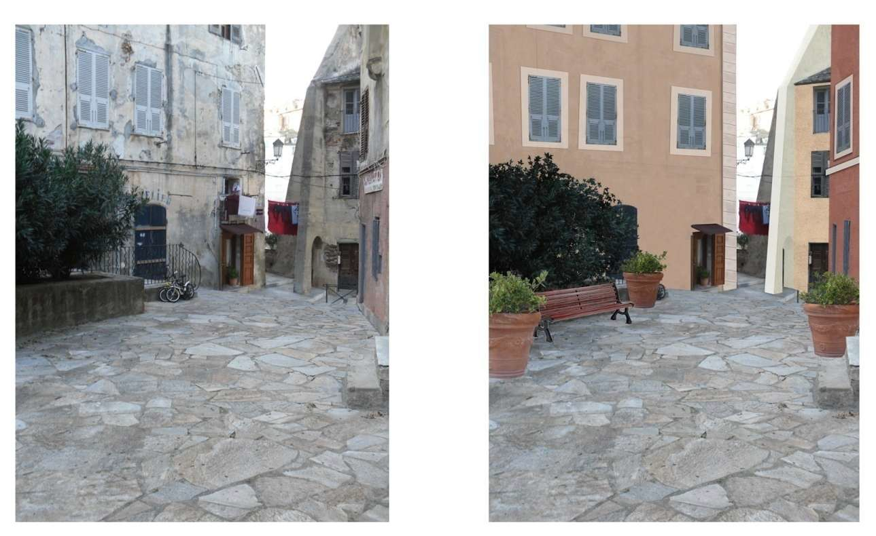

Un quartier, des habitants méprisés
et rabaissés par la municipalité

- Ce quartier ne connait pas de délinquance.

- Ce quartier a gardé un esprit de village fait de tranquillité et de solidarité

- 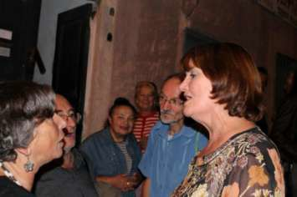Toutes les origines se mélangent dans le respect et la convivialité

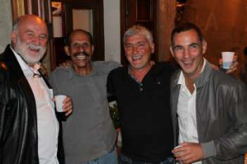

Un bâti et une histoire dénigrés

- Une destruction de l’urbanité bastiaise :

on casse les alignements d’immeubles qui protègent des vents très forts et du soleil

  - On réalise de grandes esplanades inutiles.

Une aberration économique !

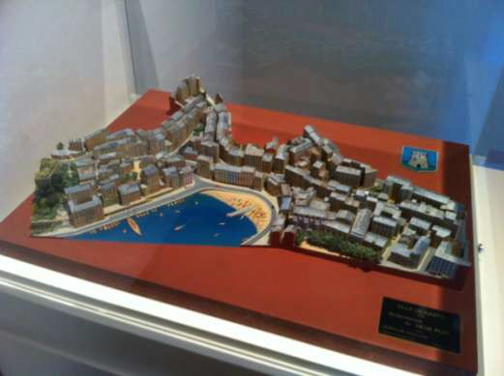On crée une rupture dans le circuit historique qui part de la place Saint Nicolas et rejoint la citadelle!

Les guides interprètes
nationaux nous soutiennent

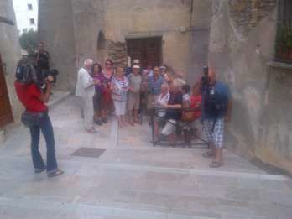

L’anti développement durable :

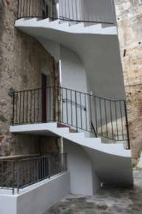On remplace des immeubles aux murs larges de pierres, briques d’argile et chaux, aux toits en lauzes, aux premiers niveaux voutés par des immeubles en parpaings qu’il faut isoler.

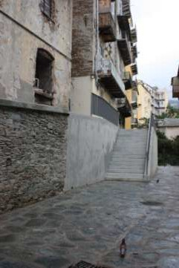Des exemples de l’ORU Gaudin Letteron en 2011/2012 !
Du béton !

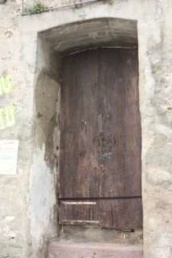

Rappel :

- Il n’ y a pas eu de concertation! Les habitants ont été informés par courrier de la démolition de leur bien.

- On détruit une âme, une histoire, un
patrimoine, c’est irrémédiable.

- Nous n’avons aucune information précise sur
le projet final.

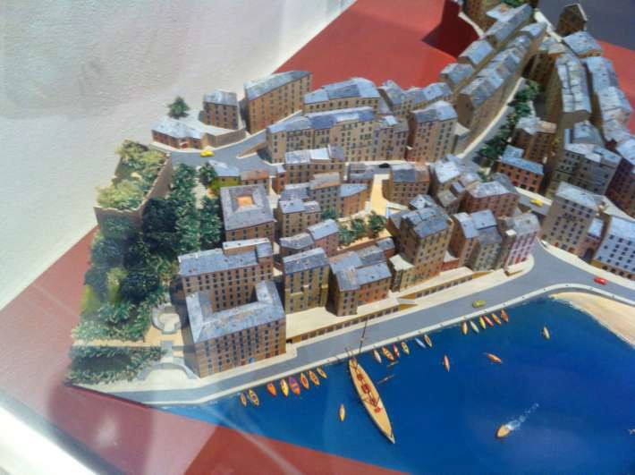Cette maquette réalisée dans les années 50 représente le projet global de l’architecte Pouillon, qui a réalisé le bel immeuble du vieux port sur les ruines de la guerre.

Tout est réhabilité, comme le prévoyait le contrat de plan état ville de 2001!

(Musée de
Bastia).

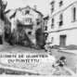

Nos actions pétition, réunion d’information, recherches, diffusion d’un journal gratuit, conférences de presse, fête populaire, conseil municipal : Les gens qui s’informent nous soutiennent immédiatement !
Bastia : Passe d'armes sur le Puntettu
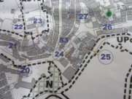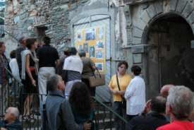villes · Bastia · 07-2012
De nouveau à l’ordre du jour de la séance du Conseil municipal de lundi, le dossier du Puntettu a donné lieu à une nouvelle passe d’armes entre la
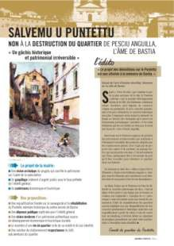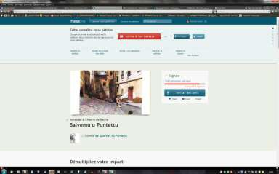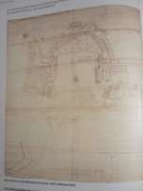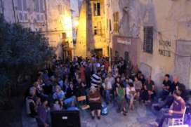majorité et l’opposition mais, une fois n’est pas coutume, chacun a pu s’exprimer calmement et, à son aise, sans s’épargner pour autant. Au final, a été adopté le marché de maîtrise d’œuvre concernant le PRQAD et le RHI. Inseme per Bastia a voté contre. Explications, pour Corse Net Infos, d’Ange Rovere, le 1er adjoint, qui fustige Gilles Simeoni et les réponses du leader d’Inseme per Bastia.

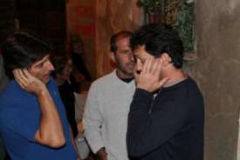Bastia : Une pétition en ligne pour le quartier du Puntettu
villes · Bastia

"Mairie de Bastia : annuler la destruction de 5 immeubles anciens non insalubre du quartier du Puntettu, salvemu u più vecchiu quartieru di Bastia", sous ce titre une pétition circule depuis quelques jours sur internet à l'initiative du comité de quartier du Puntettu qui a, déjà, fait couler beaucoup d'encre et de salive surtout au niveau du conseil municipal bastiais.
Sur le terrain les membres du comité de quartier n'ont jamais désarmé.
Aujourd'hui ils reprennent leur combat sur internet.

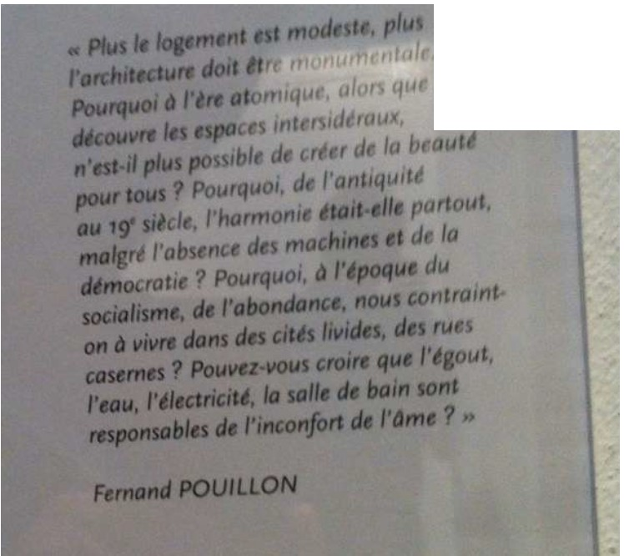

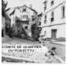1 ,

Vieilles photos
